第四屆「閱讀評量與教學」理論與實務研討會
計畫書
壹、依據
一、教育部函臺教師（二)字第1020110633號。
二、102學年度教育部補助師資培育之大學精緻特色發展計畫─整合全校資源精緻師資培育各面向組之『高師大提升師資生競爭力─新藍海計畫』。
貳、目的
一、建立中、小學優質閱讀教學品質與評量，增加學術研究與實務演示之交流，推動教師專業發展能力。
二、達成「師資培育精緻化」目標，精進各領域教育相關人員閱讀教學知能與策略運用，提升閱讀教學與閱讀輔導能力。
參、辦理單位
一、指導單位：教育部
二、主辦單位：國立高雄師範大學
三、承辦單位：國立高雄師範大師資培育中心、教育學系、實習輔導處
四、協辦單位：高雄市政府教育局、國立臺南大學、屏東教育大學
肆、辦理方式
一、會議時間：2013年11月28日(四) 09:00-16:00。
二、會議地點：高雄師範大學行政大樓六樓第三會議室。
三、參加對象：國民中小學教師、公私立大學院校以下學校教師、
研究人員或研究生。
四、費用：免費(提供手冊及中餐) 。
伍、報名方式：中小學教師(含實習教師)請即日起至11月25日止，逕上教育部全國教師在職進修資訊網(http://www.inservice.edu.tw)報名，可核教師研習時數；修習師資培育課程的學生及對閱讀推動有興趣者請上閱讀評量與教學服務網(http://pair.nknu.edu.tw)報名。
陸、投稿訊息：詳見徵稿啟事。
柒、聯絡人：曹一文小姐、張簡玥涵小姐 (07)717-2930轉1808 (pair@nknu.edu.tw) 。
捌、研討會形式
一、專題演講：邀請國內學者對研討會相關主題進行演講。
二、論文發表：研究閱讀評量與教學相關之研究人員或研究生，於會中以口頭或壁報發表。
三、實作分享：邀請閱讀實務工作者，進行閱讀評量與教學的分享和實作。
四、研討主題：「讀本分級」，次要內容包含：
（一）閱讀教學策略的研發與實驗。
（二）閱讀評量及閱讀測驗編製。
（三）閱讀融入各科教學的閱讀策略。
（四）閱讀教師、圖書館教師的師資培育及專業成長。
（五）其他閱讀評量與教學相關議題。
玖、注意事項
一、為響應環保，請參與人員自備環保杯及環保筷。
二、週一至週五不開放校內停車，請改搭其他交通工具來參加活動。
三、週末高師大校內停車收費標準一整天120元，中午十二點後收費60元。
四、考量未來不可控之因素(如:講師身體不適、地震、颱風&暴雨...等等)而導致研討會需臨時取消，故煩請參與人員們於活動前一天收取E-mail或至閱讀評量與教學服務網(http://pair.nknu.edu.tw)，以了解是否有因突發事件而需臨時取消之訊息。
拾、交通資訊
★公車直達
搭乘火車者，可於火車站搭52、72、248路公車，於中正文化中心站下車，再步行約5分鐘即可到達(72路公車可於師範大學門口下車)。
★公車轉乘
可搭火車站到機場線，於中央公園站下車，轉乘往文化中心之公車。或任何可到中央公園站之公車再轉乘，詳細路線圖請參閱高雄市公車處。http://khbus.gov.tw/KHWeb/Index.jsp
★高雄捷運
搭高雄捷運至(O7文化中心站)下車，由第3出口出車站，順著和平路走，約500M可到達(與高雄大統百貨方向相反)。
★高鐵
左營車站轉搭高雄捷運至(O7文化中心站)下車，由第3出口出車站，順著和平路走，約500M可到達(與高雄大統百貨方向相反)。
★計程車
® 從火車站到高師大：建國三路 --> 建國二路 --> 建國一路 --> 右轉和平一路 -->高雄師大約2.8KM。
® 從機場到高師大：中山四路 --> 中山三路 (過高架橋第2個紅綠燈) -->右轉光華三路 --> 光華二路 --> 光華一路 --> 右轉四維二路(道路縮減) -->(第3個紅綠燈左轉)和平一路 --> 高師大 約7.5KM 。
★開車
® 二高 --> 燕巢系統轉(西向)國道10號 --> 仁武交流道 --> 鼎金系統接中山高(南下)。
® 中山高 --> 鼎金系統 --> 中正路出口 (注意:位於建國路出口後方約100M，不要下錯交流道) --> 右轉中正一路 --> (約1.5KM)看到鐵路平交道(走中間車道) --> (轉左上方) 五福一路 --> 左轉和平一路 --> 高雄師大
★校區平面圖(如下頁)
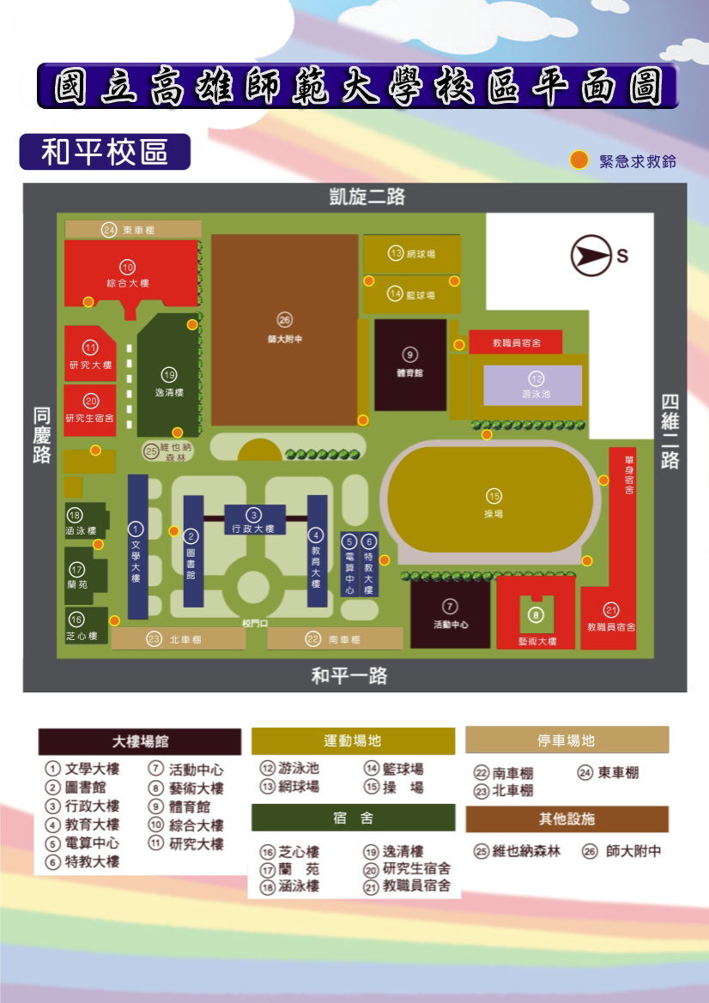
行政大樓
和平路大門口

